資料庫系統概論 作業2

0416094 黃兆宇

Q1.

SQL: (在users 中搜尋不同的 uid)



結果:

 ans.363 人

Q2.

SQL:

先搜尋所有player的人數:3947



再搜尋player 中外國人的人數



結果:



外國人比例:38/3947=0.0096

ans.0.96%

Q3.

SQL:以字串搜尋找出學校名稱含有’交通’二字的id



結果:



Q4.

SQL:搜尋第一個報名羽球隊伍的報名時間

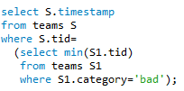

結果:



SQL:搜尋最後一隊報名羽球隊伍的報名時間

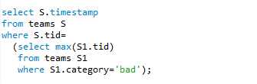

結果:



ans. First time: 2016-11-26 00:12:55

Last time: 2016-12-07 11:54:43

Q5.

SQL:搜尋每一天報名的隊伍，並以天的單位分組(包含12/9號)

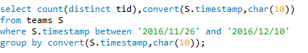

結果:

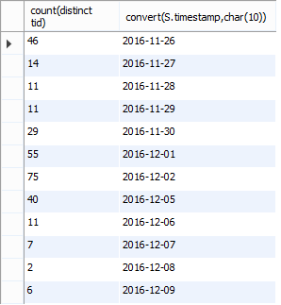

Q6:

SQL:在teams中找出players的tid在用category分組

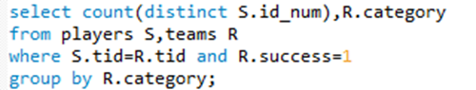

結果:

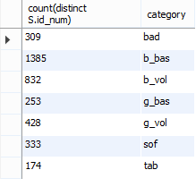

Q7:

SQL:一同生日分組再由大到小排序取前十

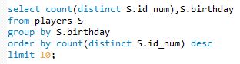

結果:

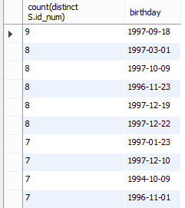

Q8:

SQL:從players找到teams，再從teams找到users



結果:



Q9:

SQL:

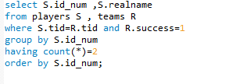

結果:

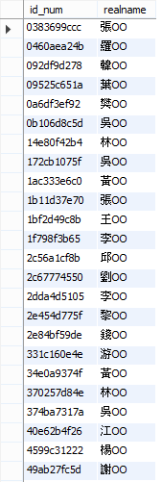以下尚有結果(已省略)

Q10

SQL:將Q9結果和teams做inner join 再以id_num排序找出報兩個項目的人

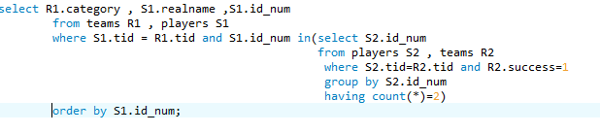

結果:

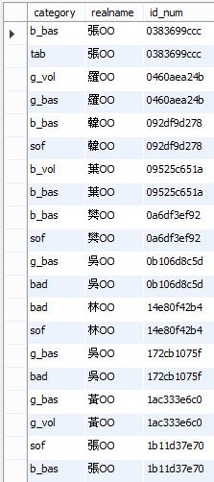(此為部分表格，下面還有)

BUNUS:

SQL:有人使用奇怪的school name申請



